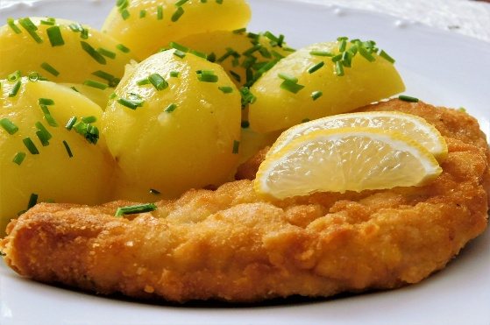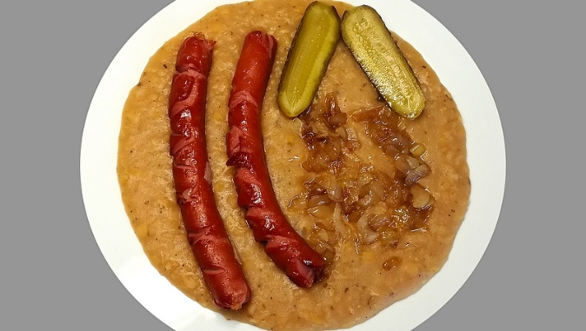

Jídelní lístek 5.5.2025 – 11.5.2025

Pondělí 5.5.2025

Polévka: Slepičí s masem a drobením

1. Slepice na paprice, těstoviny
2. Restovaná játra, brambory, tatarská omáčka

Úterý 6.5.2025

Polévka: Cibulová sýrová

1. Hrachová kaše, opečený párek, okurka
2. Španělský ptáček, dušená rýže

Středa 7.5.2025

Polévka: Hovězí s pohankou

1. Smažený kuřecí řízek, brambory, okurkový salát
2. Špagety s kuřecím masem a rajčaty

Čtvrtek 8.5.2025

Polévka: Zasmažená s hovězím srdcem

1. Vepřová pečeně, knedlík, dušené zelí

Pátek 9.5.2025

Polévka: Gulášová

1. Kynuté buchty s povidly, posýpka
2. Pečená vepřová pečeně, bramborová kaše, salát

Sobota 10.5.2025

Polévka: Pórková

1. Marinovaný králík, dušená rýže, kompot

Neděle 11.5.2025

Polévka: Uzená s krupkami

1. Pečené uzené maso, bramborový knedlík, špenát